**FISI Fuzzy C-Means**

**Clases Usadas**

**FisiFuzzyCMeans .-** Es la clase principal que al ejecutarse se abre la ventana del programa.

**Vector.-** Es la clase básica que representa a un vector para clusterizar. Tiene dos atributos, el nombre y la lista de valores para cada posición del vector (x1,x2,…)

**VectorWrapper.-** Es la clase que envuelve la clase Vector, representa a cada vector a clusterizar, esta clase es la que se le pasará a la librería FuzzyKMeansClusterer.

**CSV.-** Es la clase que se encargara de leer el archivo .csv y almacenar la información en vectores, devuelve la información en una lista de la clase Vector.

**FuzzyCMeans.-** Esta clase recibe los nombres la lista que devuelve el CSV en las clases Vector y lo transforma a una lista de clases VectorWrapper y se los entrega al FuzzyKMeansClusterer.

**InicializadorFuzzy.-** Carga la clase CSV y entrega la lista de la clase Vector a FuzzyCMeans

**FuzzyKMeansClusterer.-** Procesa el algoritmo del fuzzy c-means y los resultados se los entrega a la clase Grafico para generar el grafico.

**Grafico.java.-** Es la clase que se encarga de graficar en 3D los datos clusterizados.

**Estructura del CSV (Comma Separated Values)**

El csv tiene la siguiente estructura para que puedan cargarse los datos correctamente.

Ejemplo del caso universidad

Universidad, admitance, enrolled, academics

Adelphi ,70,40,2

Arizona-State ,80,60,3

Boston-College ,50,40,4

La primera fila es la cabecera, los valores de la primera columna son los nombres de cada vector, mientras que las columnas desde la segunda serían los componentes de cada vector, es decir:

Universidad = (admitance, enrolled, acadamics)

Adelphi = (70, 40, 2)

Arizona-State = (80, 60, 3)

Boston-College = (50, 40 , 4)

Para cargar el modulo primeramente importar la archivo .jar *fisifuzzycmeans-1.0.jar*, luego poner en alguna parte del programa que se quiera llamar el módulo, como en un botón, poner lo siguiente.

new FisiFuzzyCMeans();

Esto llamará a la ventana para poder utilizar el modulo del fuzzy c-means:

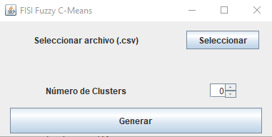

Se selecciona el archivo CSV que contiene los datos a clusterizar, y se selecciona el número de clusters.

**Gráfico con tres clusters**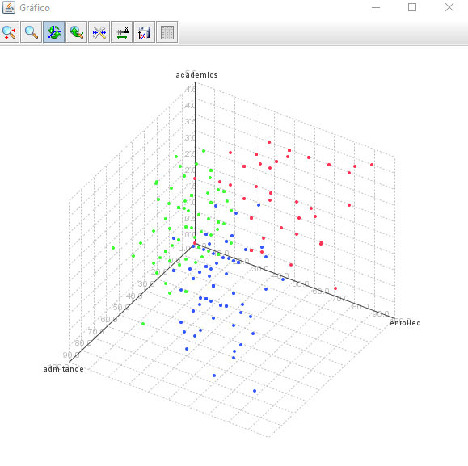

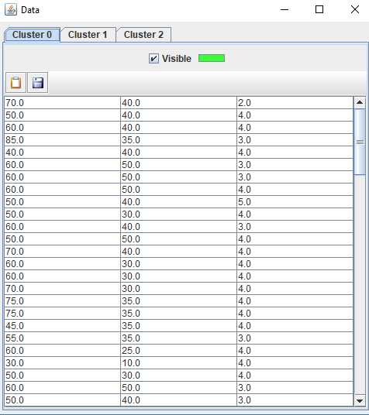Se pueden ver lo componentes que pertenecen a cada cluster.

**Librerias**

<https://archive.ics.uci.edu/ml/datasets/University>, página que contiene los datos de las universidades.

<http://commons.apache.org/proper/commons-math/userguide/ml.html>, librería que contiene el algorimot del fuzzy c-means,

<https://github.com/yannrichet/jmathplot>, librería para hacer gráficos en 3D

<http://opencsv.sourceforge.net/>, librería que permite un manejo fácil del archivo CSV.